С Е Л Ь С К А Я Д У М А

муниципального образования «Сельское поселение

«Деревня Верхняя Песочня» Кировского района

РЕШЕНИЕ
17 ноября 2021 № 58

Об официальных символах (гербе и флаге) муниципального образования «Сельское поселение «Деревня Верхняя Песочня» Кировского района Калужской области

В соответствии с законодательством, регулирующим правоотношения в сфере геральдики, и руководствуясь Уставом муниципального образования «Сельское поселение «Деревня Верхняя Песочня» Кировского района Калужской области,
Сельская Дума РЕШИЛА:
- Установить официальные символы (герб и флаг) муниципального образования «Сельское поселение «Деревня Верхняя Песочня» Кировского района Калужской области в качестве официальных символов муниципального образования «Сельское поселение «Деревня Верхняя Песочня» Кировского района Калужской области.
- Утвердить Положение «О гербе муниципального образования «Сельское поселение «Деревня Верхняя Песочня» Кировского района Калужской области» (Приложение 1).
- Утвердить Положение «О флаге муниципального образования «Сельское поселение «Деревня Верхняя Песочня» Кировского района Калужской области» (Приложение 2).
- Представить настоящее решение, Положение «О гербе муниципального образования «Сельское поселение «Деревня Верхняя Песочня» Кировского района Калужской области» и Положение «О флаге муниципального образования «Сельское поселение «Деревня Верхняя Песочня» Кировского района Калужской области» в Геральдический Совет при Президенте Российской Федерации для внесения герба и флага муниципального образования «Сельское поселение «Деревня Верхняя Песочня» Кировского района Калужской области в Государственный геральдический Регистр Российской Федерации.
- Настоящее решение вступает в силу после обнародования и подлежит размещению на официальном сайте муниципального района «Город Киров и Кировский район».
- Контроль за выполнением настоящего решения возложить на Главу администрации сельского поселения «Деревня Верхняя Песочня» Колганова В.А.

Глава сельского поселения Ю.А. Солдатов

Приложение 1
к решению Сельской Думы
сельского поселения
«Деревня Верхняя Песочня»
От 17.11.2021 № 58

ПОЛОЖЕНИЕ
«О ГЕРБЕ МУНИЦИПАЛЬНОГО ОБРАЗОВАНИЯ «СЕЛЬСКОЕ ПОСЕЛЕНИЕ «ДЕРЕВНЯ ВЕРХНЯЯ ПЕСОЧНЯ»
КИРОВСКОГО РАЙОНА КАЛУЖСКОЙ ОБЛАСТИ»

Настоящим Положением устанавливается описание, обоснование и порядок использования герба муниципального образования «Сельское поселение «Деревня Верхняя Песочня» Кировского района Калужской области (далее по тексту – сельское поселение «Деревня Верхняя Песочня» в соответствующих падежах).

- Общие положения

1.1. Для целей настоящего Положения используются следующие понятия и их определения:
воспроизведение герба сельского поселения «Деревня Верхняя Песочня» – изготовление одного или более экземпляров герба сельского поселения «Деревня Верхняя Песочня» в любой технике исполнения и материальной форме, в том числе рельеф или рисунок (изображение) герба сельского поселения «Деревня Верхняя Песочня» на бумаге, металле, ткани или иной поверхности;
герб – герб сельского поселения «Деревня Верхняя Песочня» без воспроизведения короны, соответствующей статусу сельского поселения «Деревня Верхняя Песочня»;
полный герб – герб сельского поселения «Деревня Верхняя Песочня» с включением в его композицию короны, соответствующей статусу сельского поселения «Деревня Верхняя Песочня»;
равнодопустимые версии герба – версии герба сельского поселения «Деревня Верхняя Песочня», которые по своим юридическим и представительским качествам являются равноценными и взаимозаменяемыми.
1.2. Герб сельского поселения «Деревня Верхняя Песочня» является официальным символом сельского поселения «Деревня Верхняя Песочня».
1.3. Герб сельского поселения «Деревня Верхняя Песочня» отражает исторические, культурные, социально-экономические, национальные и иные местные традиции.
1.4. Настоящее Положение с приложениями на бумажном и электронном носителях хранятся в архиве сельского поселения «Деревня Верхняя Песочня» и доступно для ознакомления всем заинтересованным лицам.
1.5. Герб сельского поселения «Деревня Верхняя Песочня» подлежит государственной регистрации в порядке, установленном федеральным законодательством и законодательством Калужской области.
- Геральдическое описание и обоснование символики герба сельского поселения «Деревня Верхняя Песочня»

2.1. Геральдическое описание герба сельского поселения «Деревня Верхняя Песочня»:
«В рассеченном червленом и зеленом поле под золотой узкой волнистой главой – серебряный лапчатый, раздвоенный на концах крест над золотой, о двух ручках, братиной, украшенной на тулове восемью зелеными ромбами в ряд и заполненной серебром».
2.2. Обоснование символики герба сельского поселения «Деревня Верхняя Песочня»:
Деревня Верхняя Песочня была образована в ХVIII веке. История этих мест тесно связана с родом князей Голицыных. Местные жители из поколения в поколение передают сказания о Голицыных, которые с заботой и любовью развивали и облагораживали усадьбу и окрестности. Голицыны основали в районе современного города Кирова чугунолитейный завод, обеспечив работой многие поколения жителей Верхней Песочни.
Применение в гербе сельского поселения «Деревня Верхняя Песочня» креста из герба рода Голицыных – символ бережного отношения местных жителей к своему прошлому.
Деревня Верхняя Песочня получила свое название от реки Песоченки, на которой была основана. Золотая (желтого цвета) волнистая глава гласно отражает название реки Песоченки (река с песчаным дном) и самого сельского поселения «Деревня Верхняя Песочня».
После Великой Отечественной войны на территории современного сельского поселения работал колхоз «Путь Сталина», в 1953 переименованный в «Путь к коммунизму» и колхоз имени Калинина (1954 год). С их работой связаны электрификация, перестройка центральных усадеб, строительство жилья, производственных зданий и объектов социальной сферы, плотины. Стабильно работающие сельскохозяйственные предприятия занимали призовые места в областном социалистическом соревновании по производству и продаже продукции. Делением поля герба на две части аллегорически показаны два колхоза, работа которых дала мощный импульс развитию современного сельского поселения «Деревня Верхняя Песочня».
Братина – старинный русский сосуд, из которого на братских пирах пили воду, квас, бражку, медовуху и другие напитки, передавая братину по кругу. Благодаря такому обряду, на котором все люди были как одна семья, братия, этот сосуд и получил свое название.
Братина является символом братства, дружбы, доверия и сплоченности, что особенно актуально для сельского поселения «Деревня Верхняя Песочня», в состав которого входят восемь деревень: Верхняя Песочня, Анновка, Большуха, Кулаковка, Малая Большуха, Нижняя Песочня, Черная и Чужбиновка, символически показанные восьмью зелеными ромбами, украшающими братину.
Заполненная серебром (белым цветом – цветом молока) братина символизирует молочное производство, которое активно развивается на территории сельского поселения «Деревня Верхняя Песочня» в настоящее время, и которое является одним из перспективных направлений экономического развития в будущем.
Примененные в гербе цвета и металлы дополняют его символику:
червлень (красный цвет) – символ труда, мужества, жизнеутверждающей силы, красоты и праздника;
зеленый цвет – символ жизни, молодости, природы, роста, здоровья;
золото (желтый цвет) – символ высшей ценности, величия, богатства, урожая;
серебро (белый цвет) – символ чистоты, невинности, верности, надежности и доброты.
2.3. Авторская группа:
идея герба: Константин Моченов (Химки);
художник: Оксана Афанасьева, Ольга Салова (обе – Москва);
компьютерный дизайн: Ольга Салова (Москва);
обоснование символики: Ольга Френкель (Москва).

3. Порядок воспроизведения и размещения герба
сельского поселения «Деревня Верхняя Песочня»

3.1. Герб сельского поселения «Деревня Верхняя Песочня» может воспроизводиться:
- в многоцветном варианте (Приложение 1);
- в одноцветном контурном варианте (Приложение 2);
- в одноцветном контурном варианте с условной штриховкой для обозначения цветов (шафировкой) (Приложение 3).
3.2. Варианты герба сельского поселения «Деревня Верхняя Песочня», указанные в пункте 3.1, – равно допустимы.
3.3. Для обозначения административного статуса герб сельского поселения «Деревня Верхняя Песочня» может воспроизводиться с короной, соответствующей статусу сельского поселения (Приложения 4 – 6).
3.4. Корона воспроизводится согласно «Методическим рекомендациям по разработке и использованию официальных символов муниципальных образований» (Раздел 2, Глава VIII, пункты 45, 46), утверждённым Геральдическим Советом при Президенте Российской Федерации 28.06.2006 года.
3.5. Воспроизведение герба сельского поселения «Деревня Верхняя Песочня», независимо от его размеров и техники исполнения, должно точно соответствовать геральдическому описанию, приведенному в пункте 2.1 настоящего Положения.
3.6. Порядок одновременного размещения Государственного герба Российской Федерации, герба Калужской области, герба сельского поселения «Деревня Верхняя Песочня», иных гербов производится в соответствии с федеральным законодательством, законодательством Калужской области, регулирующими правоотношения в сфере геральдического обеспечения.
3.7. При одновременном размещении Государственного герба Российской Федерации (герба Калужской области или герба Кировского района) и герба сельского поселения «Деревня Верхняя Песочня» герб сельского поселения «Деревня Верхняя Песочня» располагается справа (размещение гербов по схеме: 1 – 2).
3.8. При одновременном размещении Государственного герба Российской Федерации (1), герба Калужской области или герба Кировского района (2) и герба сельского поселения «Деревня Верхняя Песочня» (3) Государственный герб Российской Федерации располагается в центре. Слева от Государственного герба Российской Федерации располагается герб Калужской области, справа от Государственного герба Российской Федерации располагается герб сельского поселения «Деревня Верхняя Песочня» (размещение гербов по схеме: 2 – 1 – 3).
3.9. При одновременном размещении чётного числа гербов (например, шести) Государственный герб Российской Федерации (1) располагается левее центра. Справа от Государственного герба Российской Федерации располагается герб Калужской области (2), слева от Государственного герба Российской Федерации располагается герб Кировского района (3). Справа от герба Калужской области располагается герб сельского поселения «Деревня Верхняя Песочня» (4). Гербы иных муниципальных образований, эмблемы, геральдические знаки общественных объединений, предприятий, учреждений или организаций располагаются далее поочередно слева и справа в порядке ранжирования (размещение гербов по схеме 5-3-1-2-4-6).
3.10. При одновременном размещении нечётного числа гербов (например, 7-ми), Государственный герб Российской Федерации (1) располагается в центре. Слева от Государственного герба Российской Федерации располагается герб Калужской области (2), справа от Государственного герба Российской Федерации располагается герб Кировского района (3). Слева от герба Калужской области располагается герб сельского поселения «Деревня Верхняя Песочня» (4). Гербы иных муниципальных образований, эмблемы, геральдические знаки общественных объединений, предприятий, учреждений или организаций располагаются далее поочередно справа и слева в порядке ранжирования (расположение гербов по схеме 6-4-2-1-3-5-7).
3.11. Расположение гербов, установленное в пунктах 3.7. – 3.10. указано «от зрителя».
3.12. При одновременном размещении Государственного герба Российской Федерации, герба Калужской области, герба Кировского района, герба сельского поселения «Деревня Верхняя Песочня» размер герба муниципального образования «Деревня Верхняя Песочня» не может превышать размеры указанных гербов.
3.13. При одновременном размещении Государственного герба Российской Федерации, герба Калужской области, герба Кировского района, герба сельского поселения «Деревня Верхняя Песочня» высота размещения герба сельского поселения «Деревня Верхняя Песочня» не может превышать высоту размещения других гербов.
3.14. При одновременном размещении Государственного герба Российской Федерации, герба Калужской области, герба Кировского района, герба сельского поселения «Деревня Верхняя Песочня» все гербы должны быть выполнены в единой технике.
3.15. Порядок изготовления, хранения и уничтожения бланков, печатей и иных носителей изображения герба сельского поселения «Деревня Верхняя Песочня» устанавливается администрацией сельского поселения «Деревня Верхняя Песочня».

4. Порядок использования герба сельского поселения «Деревня Верхняя Песочня»

4.1. Герб сельского поселения «Деревня Верхняя Песочня» в многоцветном варианте размещается:
1) на вывесках, фасадах зданий органов местного самоуправления, муниципальных предприятий и учреждений, необходимых для осуществления полномочий по решению вопросов местного значения сельского поселения «Деревня Верхняя Песочня»;
2) в залах заседаний органов местного самоуправления сельского поселения «Деревня Верхняя Песочня»;
3) в кабинетах главы сельского поселения «Деревня Верхняя Песочня», выборных должностных лиц местного самоуправления сельского поселения «Деревня Верхняя Песочня», главы администрации сельского поселения «Деревня Верхняя Песочня».
4.2. Герб сельского поселения «Деревня Верхняя Песочня» в многоцветном варианте может размещаться:
1) в кабинетах руководителей структурных подразделений администрации сельского поселения «Деревня Верхняя Песочня», заместителей главы администрации сельского поселения «Деревня Верхняя Песочня», руководителей муниципальных предприятий, учреждений и организаций;
2) на форме спортивных команд и отдельных спортсменов, представляющих сельского поселения «Деревня Верхняя Песочня»;
3) на пассажирском транспорте и другом имуществе, предназначенном для транспортного обслуживания населения сельского поселения «Деревня Верхняя Песочня»;
4) в заставках местных телевизионных программ;
5) на официальных сайтах органов местного самоуправления сельского поселения «Деревня Верхняя Песочня» в информационно-коммуникационной сети «Интернет»;
6) на стелах, указателях, знаках, обозначающих границу сельского поселения «Деревня Верхняя Песочня» при въезде на территорию сельского поселения «Деревня Верхняя Песочня» и выезде из неё.
4.3. Герб сельского поселения «Деревня Верхняя Песочня» может воспроизводиться на бланках:
1) Главы сельского поселения;
2) Главы администрации сельского поселения;
3) Администрации сельского поселения;
4) Сельской Думы;
5) депутатов Сельской Думы;
6) Избирательной комиссии сельского поселения;
7) должностных лиц органов местного самоуправления сельского поселения;
8) удостоверений лиц, осуществляющих службу на должностях в органах местного самоуправления, муниципальных служащих, депутатов Сельской Думы сельского поселения, членов иных органов местного самоуправления, служащих (работников) муниципальных предприятий, учреждений и организаций;
9) удостоверений к знакам различия, знакам отличия, установленных муниципальными правовыми актами.
4.4. Герб сельского поселения «Деревня Верхняя Песочня» может воспроизводиться:
1) на визитных карточках лиц, осуществляющих службу на должностях в органах местного самоуправления, муниципальных служащих, депутатов Сельской Думы, членов иных органов местного самоуправления, служащих (работников) муниципальных предприятий, учреждений и организаций;
2) на знаках различия, знаках отличия, установленных муниципальными правовыми актами;
3) на официальных периодических печатных изданиях, учредителями которых являются органы местного самоуправления сельского поселения «Деревня Верхняя Песочня», предприятия, учреждения и организации, находящиеся в муниципальной собственности сельского поселения «Деревня Верхняя Песочня», муниципальные унитарные предприятия сельского поселения «Деревня Верхняя Песочня»;
4) на конвертах, открытках, приглашениях, календарях, а также на представительской продукции (значки, вымпелы, буклеты и иная продукция) органов местного самоуправления и муниципальных органов сельского поселения «Деревня Верхняя Песочня».
4.5. Герб сельского поселения «Деревня Верхняя Песочня» может быть использован в качестве геральдической основы для разработки наград и почетных званий сельского поселения «Деревня Верхняя Песочня».
4.6. Многоцветное воспроизведение герба сельского поселения «Деревня Верхняя Песочня» может использоваться при проведении:
1) протокольных мероприятий;
2) торжественных мероприятий, церемоний с участием должностных лиц органов государственной власти области и государственных органов области, главы сельского поселения «Деревня Верхняя Песочня», официальных представителей сельского поселения «Деревня Верхняя Песочня»;
3) иных официальных мероприятий.
4.7. Изображение герба сельского поселения «Деревня Верхняя Песочня» в одноцветном контурном варианте помещается на гербовых печатях органов местного самоуправления; предприятий, учреждений и организаций, находящихся в муниципальной собственности.
4.8. Использование герба сельского поселения «Деревня Верхняя Песочня» или его воспроизведение в случаях, не предусмотренных пунктами 4.1. – 4.7. настоящего Положения, является неофициальным использованием герба сельского поселения «Деревня Верхняя Песочня».
4.9. Использование герба сельского поселения «Деревня Верхняя Песочня» или его воспроизведение в случаях, не предусмотренных пунктами 4.1. – 4.7. настоящего Положения, осуществляется по согласованию с администрацией сельского поселения «Деревня Верхняя Песочня», в порядке, установленном муниципальными правовыми актами сельского поселения «Деревня Верхняя Песочня».

5. Контроль и ответственность за нарушение настоящего Положения

5.1. Контроль соблюдения установленных настоящим Положением норм возлагается на управление делами администрации сельского поселения «Деревня Верхняя Песочня».
5.2. За искажение герба (рисунка герба), установленного настоящим Положением, исполнитель допущенных искажений несет административную ответственность, в соответствии с действующим законодательством.
5.3. Нарушениями норм воспроизведения и использования герба сельского поселения «Деревня Верхняя Песочня» являются:
1) использование герба в качестве геральдической основы гербов и флагов общественных объединений, муниципальных унитарных предприятий, муниципальных учреждений и организаций, независимо от их организационно-правовой формы;
2) использование герба в качестве средства визуальной идентификации и рекламы товаров, работ и услуг, если реклама этих товаров, работ и услуг запрещена или ограничена в соответствии с федеральным законодательством.
3) искажение рисунка герба, установленного в пункте 2.1. части 2 настоящего Положения;
4) использование герба или его воспроизведение с нарушением норм, установленных настоящим Положением;
5) воспроизведение герба с искажением или изменением композиции, или цвета, выходящим за пределы геральдически допустимого;
6) надругательство над гербом или его воспроизведением, в том числе путём нанесения надписей, рисунков оскорбительного содержания, использования в оскорбляющем нравственность качестве;
7) умышленное повреждение герба или его воспроизведением.
5.4. Производство по делам об административных правонарушениях, предусмотренных пунктом 5.3., осуществляется в порядке, установленном статьей 4.1 главы 4 Закона Калужской области от 28 февраля 2011 года № 122-ОЗ «Об административных правонарушениях в Калужской области» (с изменениями на 27 июня 2014 года).

6. Заключительные положения

6.1. Внесение в композицию герба сельского поселения «Деревня Верхняя Песочня» каких-либо изменений допустимо в соответствии с законодательством, регулирующим правоотношения в сфере геральдического обеспечения.
6.2. Право использования герба сельского поселения «Деревня Верхняя Песочня», с момента утверждения его Сельской Думой в качестве официального символа, принадлежит органам местного самоуправления сельского поселения «Деревня Верхняя Песочня».
6.3. Герб сельского поселения «Деревня Верхняя Песочня», с момента утверждения его Сельской Думой в качестве официального символа, согласно п.2 ч.6 ст.1259 «Объекты авторских прав» части 4 Гражданского кодекса Российской Федерации, авторским правом не охраняется.

ПРИЛОЖЕНИЕ 1
к Положению «О гербе муниципального образования
«Сельское поселение «Деревня Верхняя Песочня»
Кировского района Калужской области»
от 17.11.2021 г. № 58

МНОГОЦВЕТНЫЙ РИСУНОК ГЕРБА МУНИЦИПАЛЬНОГО ОБРАЗОВАНИЯ «СЕЛЬСКОЕ ПОСЕЛЕНИЕ
«ДЕРЕВНЯ ВЕРХНЯЯ ПЕСОЧНЯ»
КИРОВСКОГО РАЙОНА
КАЛУЖСКОЙ ОБЛАСТИ
(гербовый щит)

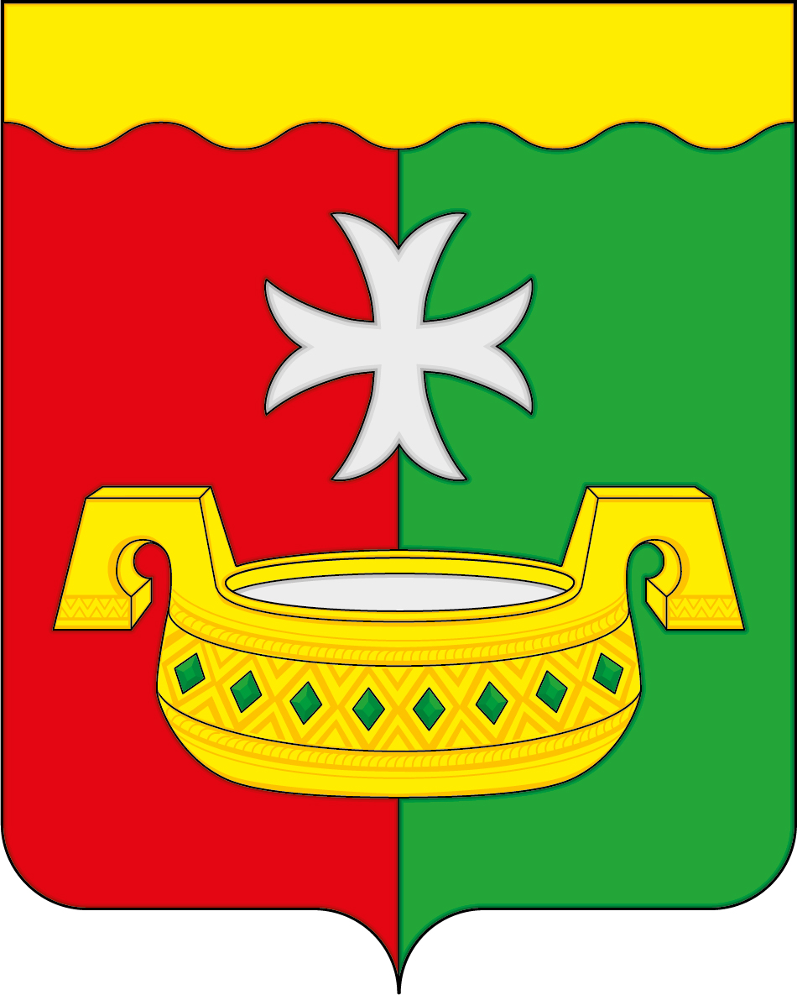

ПРИЛОЖЕНИЕ 2
к Положению «О гербе
муниципального образования
«Сельское поселение «Деревня Верхняя Песочня»
Кировского района Калужской области»
От 17.11.2021 г. № 58

ОДНОЦВЕТНЫЙ КОНТУРНЫЙ РИСУНОК ГЕРБА МУНИЦИПАЛЬНОГО ОБРАЗОВАНИЯ «СЕЛЬСКОЕ ПОСЕЛЕНИЕ «ДЕРЕВНЯ ВЕРХНЯЯ ПЕСОЧНЯ»
КИРОВСКОГО РАЙОНА
КАЛУЖСКОЙ ОБЛАСТИ
(гербовый щит)

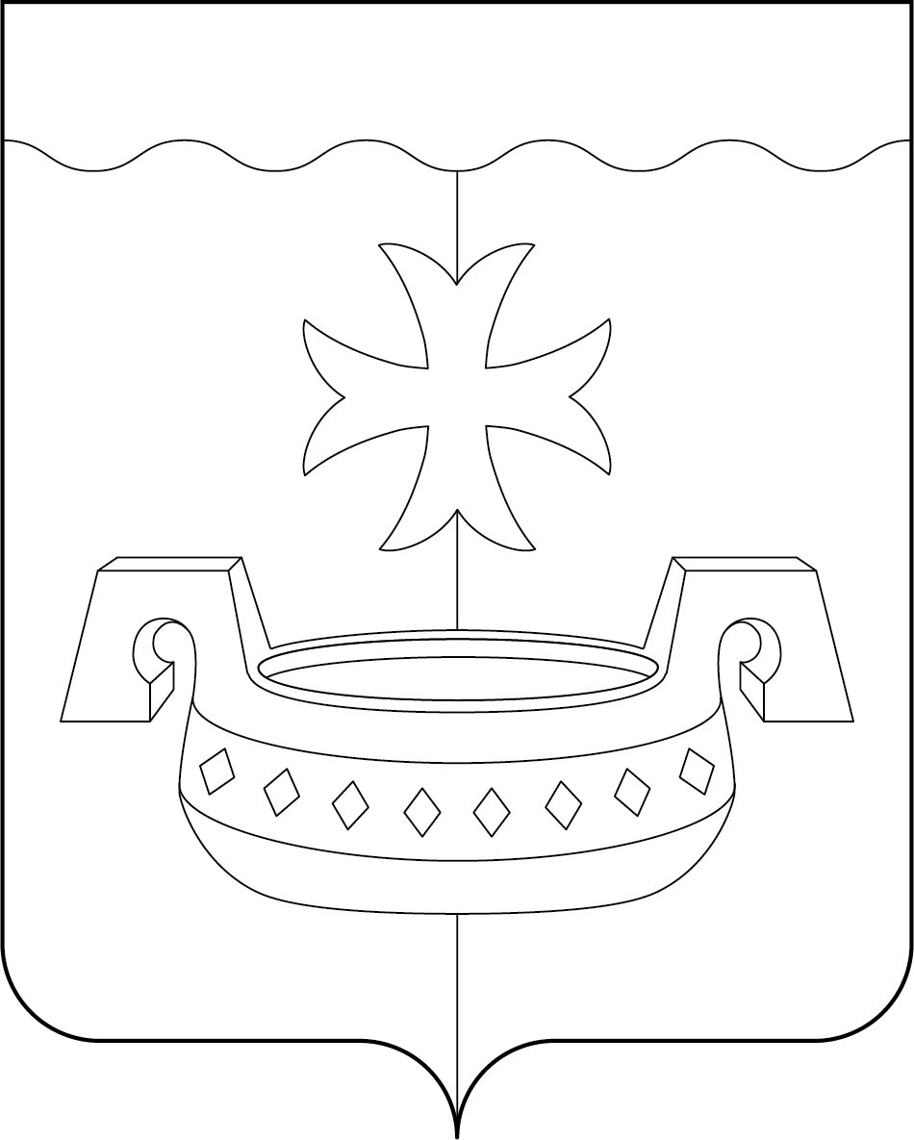

ПРИЛОЖЕНИЕ 3
к Положению «О гербе
муниципального образования
«Сельское поселение «Деревня Верхняя Песочня»
Кировского района Калужской области»
от 17.11.2021 г. № 58

ОДНОЦВЕТНЫЙ КОНТУРНЫЙ РИСУНОК С УСЛОВНОЙ
ШТРИХОВКОЙ ДЛЯ ОБОЗНАЧЕНИЯ ЦВЕТА ГЕРБА МУНИЦИПАЛЬНОГО ОБРАЗОВАНИЯ «СЕЛЬСКОЕ ПОСЕЛЕНИЕ «ДЕРЕВНЯ ВЕРХНЯЯ ПЕСОЧНЯ»
КИРОВСКОГО РАЙОНА
КАЛУЖСКОЙ ОБЛАСТИ
(гербовый щит)

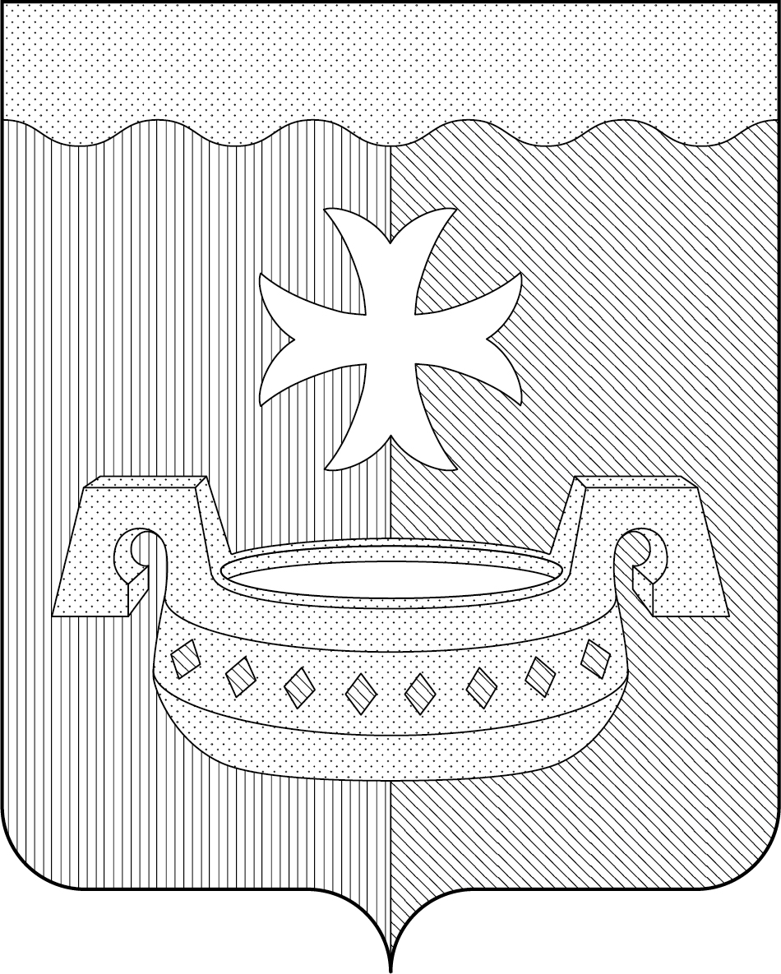

ПРИЛОЖЕНИЕ 4
к Положению «О гербе
муниципального образования
«Сельское поселение «Деревня Верхняя Песочня»
Кировского района Калужской области»
от 17.11.2021 г. № 58

МНОГОЦВЕТНЫЙ РИСУНОК ГЕРБА
МУНИЦИПАЛЬНОГО ОБРАЗОВАНИЯ «СЕЛЬСКОЕ ПОСЕЛЕНИЕ «ДЕРЕВНЯ ВЕРХНЯЯ ПЕСОЧНЯ»
КИРОВСКОГО РАЙОНА
КАЛУЖСКОЙ ОБЛАСТИ
(коронованный щит)
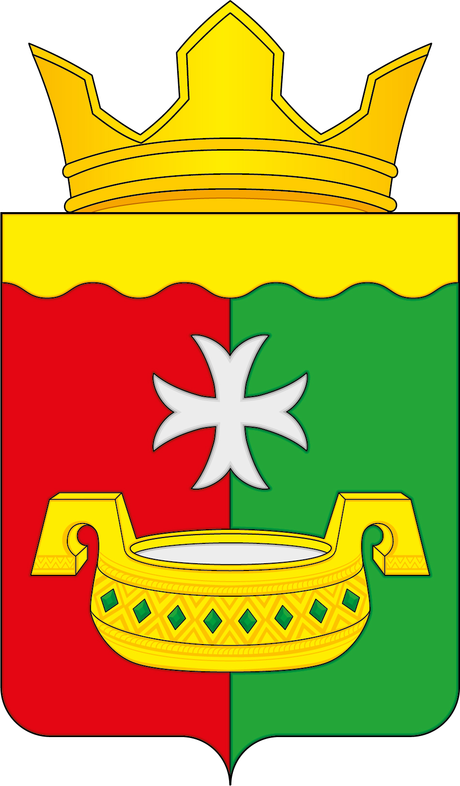

ПРИЛОЖЕНИЕ 5
к Положению «О гербе
муниципального образования
«Сельское поселение «Деревня Верхняя Песочня»
Кировского района Калужской области»
от 17.11.2021 г. № 58

ОДНОЦВЕТНЫЙ КОНТУРНЫЙ РИСУНОК ГЕРБА
МУНИЦИПАЛЬНОГО ОБРАЗОВАНИЯ «СЕЛЬСКОЕ ПОСЕЛЕНИЕ «ДЕРЕВНЯ ВЕРХНЯЯ ПЕСОЧНЯ»
КИРОВСКОГО РАЙОНА
КАЛУЖСКОЙ ОБЛАСТИ
(коронованный щит)
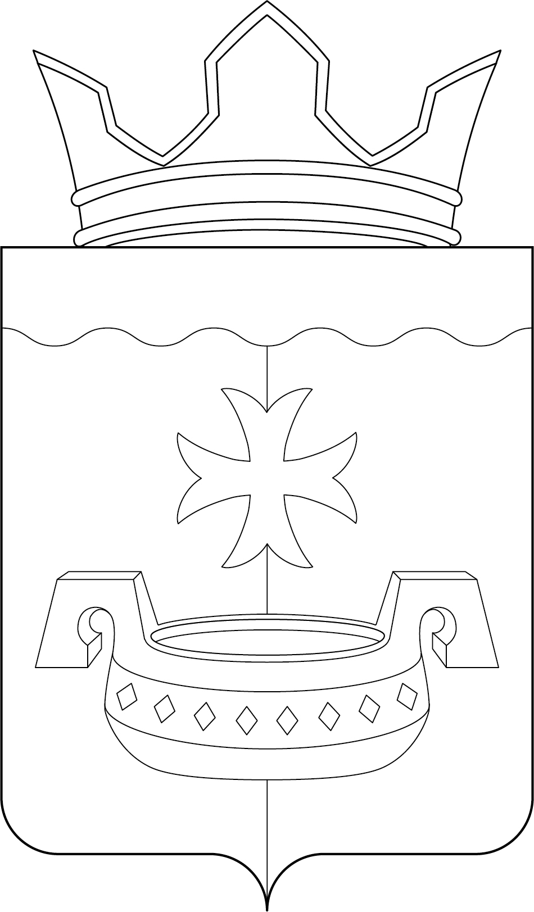

ПРИЛОЖЕНИЕ 6
к Положению «О гербе
сельского поселения «Деревня Верхняя Песочня»
Кировского района Калужской области»
от 17.11.2021 г. № 58

ОДНОЦВЕТНЫЙ КОНТУРНЫЙ РИСУНОК С УСЛОВНОЙ
ШТРИХОВКОЙ ДЛЯ ОБОЗНАЧЕНИЯ ЦВЕТА ГЕРБА
МУНИЦИПАЛЬНОГО ОБРАЗОВАНИЯ «СЕЛЬСКОЕ ПОСЕЛЕНИЕ «ДЕРЕВНЯ ВЕРХНЯЯ ПЕСОЧНЯ»
КИРОВСКОГО РАЙОНА
КАЛУЖСКОЙ ОБЛАСТИ
(коронованный щит)
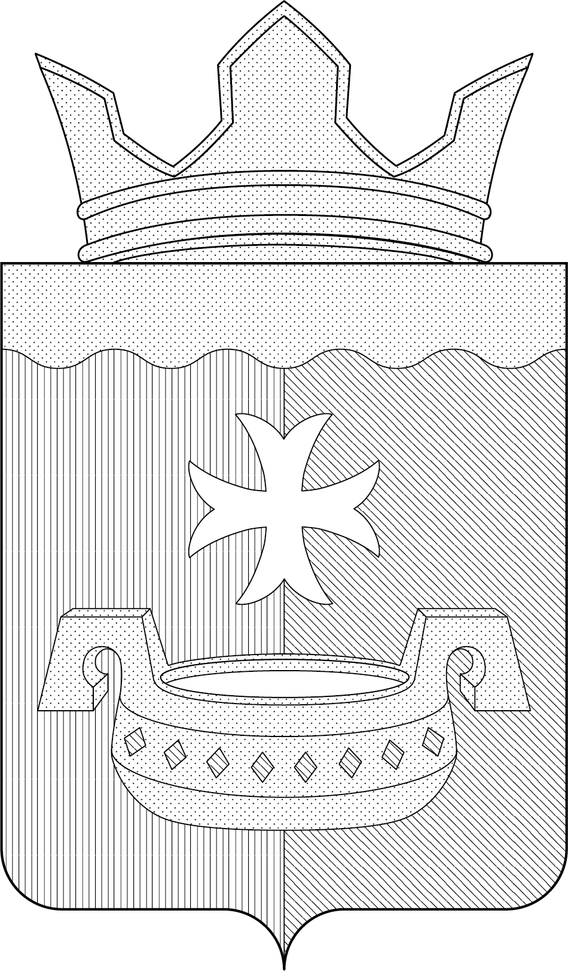

Приложение 2
к решению Сельской Думы
сельского поселения
«Деревня Верхняя Песочня»
От 17.11.2021 № 58

ПОЛОЖЕНИЕ
«О ФЛАГЕ МУНИЦИПАЛЬНОГО ОБРАЗОВАНИЯ
«СЕЛЬСКОЕ ПОСЕЛЕНИЕ
«ДЕРЕВНЯ ВЕРХНЯЯ ПЕСОЧНЯ»
КИРОВСКОГО РАЙОНА КАЛУЖСКОЙ ОБЛАСТИ»

Настоящим положением устанавливается описание, обоснование и порядок использования флага муниципального образования «Сельское поселение «Деревня Верхняя Песочня» Кировского района Калужской области (далее по тексту — сельское поселение «Деревня Верхняя Песочня» в соответствующих падежах).

- Общие положения

1.1. Флаг сельского поселения «Деревня Верхняя Песочня» является официальным символом сельского поселения «Деревня Верхняя Песочня».
1.2. Флаг сельского поселения «Деревня Верхняя Песочня» отражает исторические, культурные, социально-экономические, национальные и иные местные традиции.
1.3. Положение о флаге сельского поселения «Деревня Верхняя Песочня» с приложением на бумажном и электронном носителях хранится в архиве сельского поселения «Деревня Верхняя Песочня» и доступно для ознакомления всем заинтересованным лицам.
1.4. Флаг сельского поселения «Деревня Верхняя Песочня» подлежит государственной регистрации в порядке, установленном федеральным законодательством и законодательством Калужской области.

2. Описание и обоснование символики флага
сельского поселения «Деревня Верхняя Песочня»

2.1. Описание флага сельского поселения «Деревня Верхняя Песочня»:
«Прямоугольное полотнище с отношением ширины к длине 2:3, состоящее из красной и зеленой равновеликих вертикальных полос и воспроизводящее фигуры из герба сельского поселения «Деревня Верхняя Песочня», выполненные желтым, зеленым и белым цветами. Обратная сторона полотнища зеркально воспроизводит лицевую».
2.2. Рисунок флага сельского поселения «Деревня Верхняя Песочня» приводится в Приложении 1 к настоящему Положению, являющемся неотъемлемой частью настоящего Положения.
2.3. Обоснование символики флага сельского поселения «Деревня Верхняя Песочня».
Флаг сельского поселения «Деревня Верхняя Песочня» создан на основе герба сельского поселения «Деревня Верхняя Песочня» и повторяет его символику.
Деревня Верхняя Песочня была образована в ХVIII веке. История этих мест тесно связана с родом князей Голицыных. Местные жители из поколения в поколение передают сказания о Голицыных, которые с заботой и любовью развивали и облагораживали усадьбу и окрестности. Голицыны основали в районе современного города Кирова чугунолитейный завод, обеспечив работой многие поколения жителей Верхней Песочни.
Применение в гербе сельского поселения «Деревня Верхняя Песочня» креста из герба рода Голицыных – символ бережного отношения местных жителей к своему прошлому.
Деревня Верхняя Песочня получила свое название от реки Песоченки, на которой была основана. Золотая (желтого цвета) волнистая глава гласно отражает название реки Песоченки (река с песчаным дном) и самого сельского поселения «Деревня Верхняя Песочня».
После Великой Отечественной войны на территории современного сельского поселения работал колхоз «Путь Сталина», в 1953 переименованный в «Путь к коммунизму» и колхоз имени Калинина (1954 год). С их работой связаны электрификация, перестройка центральных усадеб, строительство жилья, производственных зданий и объектов социальной сферы, плотины. Стабильно работающие сельскохозяйственные предприятия занимали призовые места в областном социалистическом соревновании по производству и продаже продукции. Делением поля герба на две части аллегорически показаны два колхоза, работа которых дала мощный импульс развитию современного сельского поселения «Деревня Верхняя Песочня».
Братина – старинный русский сосуд, из которого на братских пирах пили воду, квас, бражку, медовуху и другие напитки, передавая братину по кругу. Благодаря такому обряду, на котором все люди были как одна семья, братия, этот сосуд и получил свое название.
Братина является символом братства, дружбы, доверия и сплоченности, что особенно актуально для сельского поселения «Деревня Верхняя Песочня», в состав которого входят восемь деревень: Верхняя Песочня, Анновка, Большуха, Кулаковка, Малая Большуха, Нижняя Песочня, Черная и Чужбиновка, символически показанные восьмью зелеными ромбами, украшающими братину.
Заполненная серебром (белым цветом – цветом молока) братина символизирует молочное производство, которое активно развивается на территории сельского поселения «Деревня Верхняя Песочня» в настоящее время, и которое является одним из перспективных направлений экономического развития в будущем.
Примененные в флаге цвета дополняют его символику:
красный цвет (червлень) – символ труда, мужества, жизнеутверждающей силы, красоты и праздника;
зеленый цвет – символ жизни, молодости, природы, роста, здоровья;
желтый цвет (золото) – символ высшей ценности, величия, богатства, урожая;
белый цвет (серебро) – символ чистоты, невинности, верности, надежности и доброты.
2.4. Авторская группа:
идея флага: Константин Моченов (Химки);
художник: Оксана Афанасьева, Ольга Салова (обе – Москва);
компьютерный дизайн: Ольга Салова (Москва);
обоснование символики: Ольга Френкель (Москва).

3. Порядок воспроизведения и размещения флага
сельского поселения «Деревня Верхняя Песочня»

3.1. Воспроизведение флага сельского поселения «Деревня Верхняя Песочня», независимо от его размеров и техники исполнения, должно точно соответствовать описанию, приведенному в пункте 2.1. настоящего Положения.
3.2. Порядок одновременного размещения Государственного флага Российской Федерации, флага Калужской области, флага сельского поселения «Деревня Верхняя Песочня», иных флагов производится в соответствии с федеральным законодательством, законодательством Калужской области, регулирующими правоотношения в сфере геральдического обеспечения.
3.3. При одновременном размещении Государственного флага Российской Федерации (или флага Калужской области) и флага сельского поселения «Деревня Верхняя Песочня» флаг муниципального образования «Деревня Верхняя Песочня» располагается справа (размещение флагов по схеме 1-2).
3.4. При одновременном размещении Государственного флага Российской Федерации (1), флага Калужской области (2) и флага сельского поселения «Деревня Верхняя Песочня» (3), Государственный флаг Российской Федерации располагается в центре. Слева от Государственного флага Российской Федерации располагается флаг Калужской области, справа от Государственного флага Российской Федерации располагается флаг сельского поселения «Деревня Верхняя Песочня» (размещение флагов по схеме 2-1-3).
3.5. При одновременном размещении чётного числа флагов (например, 6-ти), Государственный флаг Российской Федерации (1) располагается левее центра. Справа от Государственного флага Российской Федерации располагается флаг Калужской области (2), слева от Государственного флага Российской Федерации располагается флаг Кировского района (3). Справа от флага Калужской области располагается флаг сельского поселения «Деревня Верхняя Песочня» (4). Остальные флаги располагаются далее поочередно слева и справа в порядке ранжирования (размещение флагов по схеме 5-3-1-2-4-6).
3.6. При одновременном размещении нечетного числа флагов (например, 7-ми), Государственный флаг Российской Федерации (1) располагается в центре. Слева от Государственного флага Российской Федерации располагается флаг Калужской области (2), справа от Государственного флага Российской Федерации располагается флаг Кировского района (3). Слева от флага Калужской области располагается флаг сельского поселения «Деревня Верхняя Песочня» (4). Остальные флаги располагаются далее поочередно справа и слева в порядке ранжирования (расположение флагов по схеме 6-4-2-1-3-5-7).
3.7. Расположение флагов, установленное в пунктах 3.3. – 3.6. указано «от зрителя».
3.8. При одновременном размещении Государственного флага Российской Федерации, флага Калужской области, флага Кировского района, флага сельского поселения «Деревня Верхняя Песочня» размер флага муниципального образования «Деревня Верхняя Песочня» не может превышать размеры других флагов.
3.9. При одновременном размещении Государственного флага Российской Федерации, флага Калужской области, флагов иных субъектов Российской, флага Кировского района, флага муниципального образования «Деревня Верхняя Песочня» высота размещения флага сельского поселения «Деревня Верхняя Песочня» не может превышать высоту размещения других флагов.
3.10. При одновременном размещении Государственного флага Российской Федерации, флага Калужской области, флагов иных субъектов Российской Федерации, флага Кировского района, флага сельского поселения «Деревня Верхняя Песочня» все флаги должны быть выполнены в единой технике.
3.11. В дни траура флаг сельского поселения «Деревня Верхняя Песочня» приспускается до половины высоты флагштока (мачты). При невозможности приспустить флаг, а также, если флаг установлен в помещении, к верхней части древка выше полотнища флага крепится черная сложенная пополам и прикрепленная за место сложения лента, общая длина которой равна длине полотнища флага, а ширина составляет не менее 1/10 от ширины полотнища флага.
3.12. При вертикальном вывешивании флага сельского поселения «Деревня Верхняя Песочня», флаг должен быть обращен лицевой стороной к зрителям.
3.13. Порядок изготовления, хранения и уничтожения флага сельского поселения «Деревня Верхняя Песочня», бланков и иных носителей изображения флага сельского поселения «Деревня Верхняя Песочня» устанавливается администрацией сельского поселения «Деревня Верхняя Песочня».

4. Порядок использования флага сельского поселения «Деревня Верхняя Песочня»

4.1. Флаг сельского поселения «Деревня Верхняя Песочня» установлен (поднят, размещен, вывешен) постоянно:
1) на зданиях органов местного самоуправления сельского поселения «Деревня Верхняя Песочня», муниципальных предприятий и учреждений, необходимых для осуществления полномочий по решению вопросов местного значения сельского поселения «Деревня Верхняя Песочня»;
2) в залах заседаний органов местного самоуправления сельского поселения «Деревня Верхняя Песочня»;
3) в кабинетах главы сельского поселения «Деревня Верхняя Песочня», выборных должностных лиц местного самоуправления сельского поселения «Деревня Верхняя Песочня»; главы администрации сельского поселения «Деревня Верхняя Песочня».
4.2. Флаг сельского поселения «Деревня Верхняя Песочня» устанавливается при проведении:
1) протокольных мероприятий;
2) торжественных мероприятий, церемоний с участием должностных лиц органов государственной власти области и государственных органов Калужской области, главы сельского поселения «Деревня Верхняя Песочня», официальных представителей сельского поселения «Деревня Верхняя Песочня»;
3) иных официальных мероприятий.
4.3. Флаг сельского поселения «Деревня Верхняя Песочня» может устанавливаться:
1) в кабинетах заместителей и руководителей структурных подразделений администрации сельского поселения «Деревня Верхняя Песочня»; первых заместителей, заместителей главы администрации сельского поселения «Деревня Верхняя Песочня»; руководителей отраслевых, структурных подразделений администрации сельского поселения «Деревня Верхняя Песочня»; руководителей и их заместителей муниципальных предприятий, учреждений и организаций;
2) на транспортных средствах главы сельского поселения «Деревня Верхняя Песочня», пассажирском транспорте и другом имуществе, предназначенном для транспортного обслуживания населения сельского поселения «Деревня Верхняя Песочня»;
3) на жилых домах в дни государственных праздников, торжественных мероприятий, проводимых органами местного самоуправления сельского поселения «Деревня Верхняя Песочня», общественными объединениями, предприятиями, учреждениями и организациями независимо от организационно-правовой формы, а также во время семейных торжеств.
4.4. Изображение флага сельского поселения «Деревня Верхняя Песочня» может размещаться:
1) на форме спортивных команд и отдельных спортсменов, представляющих сельского поселения «Деревня Верхняя Песочня»;
2) на заставках местных телевизионных программ;
3) на официальных сайтах органов местного самоуправления сельского поселения «Деревня Верхняя Песочня» в информационно-коммуникационной сети «Интернет»;
4) на пассажирском транспорте и другом имуществе, предназначенном для транспортного обслуживания населения сельского поселения «Деревня Верхняя Песочня».
5) на бланках удостоверений лиц, осуществляющих службу на должностях в органах местного самоуправления, муниципальных служащих, депутатов Сельской Думы сельского поселения «Деревня Верхняя Песочня», членов иных органов местного самоуправления, служащих (работников) муниципальных предприятий, учреждений и организаций;
6) на бланках удостоверений к знакам различия, знакам отличия, установленных муниципальными правовыми актами;
7) на визитных карточках лиц, осуществляющих службу на должностях в органах местного самоуправления, муниципальных служащих, депутатов Сельской Думы сельского поселения «Деревня Верхняя Песочня», членов иных органов местного самоуправления, служащих (работников) муниципальных предприятий, учреждений и организаций.
8) на официальных периодических печатных изданиях, учредителями которых являются органы местного самоуправления сельского поселения «Деревня Верхняя Песочня», предприятия, учреждения и организации, находящиеся в муниципальной собственности сельского поселения «Деревня Верхняя Песочня», муниципальные унитарные предприятия сельского поселения «Деревня Верхняя Песочня»;
9) на знаках различия, знаках отличия, установленных муниципальными правовыми актами;
10) на конвертах, открытках, приглашениях, календарях, а также на представительской продукции (значки, вымпелы, буклеты и иная продукция) органов местного самоуправления и муниципальных органов сельского поселения «Деревня Верхняя Песочня»;
4.5. Флаг сельского поселения «Деревня Верхняя Песочня» может быть использован в качестве основы для разработки наград и почетных званий сельского поселения «Деревня Верхняя Песочня».
4.6. Размещение флага сельского поселения «Деревня Верхняя Песочня» или его изображения в случаях, не предусмотренных пунктами 4.1. – 4.5. настоящего Положения, является неофициальным использованием флага сельского поселения «Деревня Верхняя Песочня».
4.7. Размещение флага сельского поселения «Деревня Верхняя Песочня» или его изображения в случаях, не предусмотренных пунктами 4.1. – 4.5. настоящего Положения, осуществляется по согласованию с администрацией сельского поселения «Деревня Верхняя Песочня», в порядке, установленном муниципальными правовыми актами сельского поселения «Деревня Верхняя Песочня».

5. Контроль и ответственность за нарушение настоящего Положения

5.1. Контроль соблюдения установленных настоящим Положением норм возлагается на управление делами администрации сельского поселения «Деревня Верхняя Песочня».
5.2. За искажение флага (рисунка флага), установленного настоящим Положением, исполнитель допущенных искажений несет административную ответственность, в соответствии с действующим законодательством.
5.3. Нарушениями норм использования и (или) размещения флага сельского поселения «Деревня Верхняя Песочня» или его изображения являются:
1) использование флага в качестве основы гербов, эмблем и флагов общественных объединений, муниципальных предприятий, учреждений, организаций независимо от их организационно-правовой формы;
2) использование флага в качестве средства визуальной идентификации и рекламы товаров, работ и услуг, если реклама этих товаров, работ и услуг запрещена или ограничена в соответствии с федеральным законодательством.
3) искажение флага, установленного в пункте 2.1. части 2 настоящего Положения;
4) использование флага с нарушением норм, установленных настоящим Положением;
5) изготовление флага с искажением и (или) изменением композиции или цветов, выходящим за пределы геральдически допустимого;
6) надругательство над флагом, в том числе путем нанесения надписей, рисунков оскорбительного содержания, использования в оскорбляющем нравственность качестве;
7) умышленное повреждение флага.
5.4. Производство по делам об административных правонарушениях, предусмотренных пунктом 5.3., осуществляется в порядке, установленном статьей 4.1 главы 4 Закона Калужской области от 28 февраля 2011 года № 122-ОЗ «Об административных правонарушениях в Калужской области» (с изменениями на 27 июня 2014 года).

6. Заключительные положения

6.1. Внесение в композицию флага сельского поселения «Деревня Верхняя Песочня» каких-либо изменений допустимо в соответствии с законодательством, регулирующим правоотношения в сфере геральдического обеспечения.
6.2. Право использования флага сельского поселения «Деревня Верхняя Песочня», с момента утверждения его Сельской Думой сельского поселения «Деревня Верхняя Песочня» в качестве официального символа, принадлежит органам местного самоуправления сельского поселения «Деревня Верхняя Песочня».
6.3. Флаг муниципального образования «Деревня Верхняя Песочня», с момента утверждения его Сельской Думой сельского поселения «Деревня Верхняя Песочня» в качестве официального символа, согласно п.2 ч.6 ст.1259 «Объекты авторских прав» части 4 Гражданского кодекса Российской Федерации, авторским правом не охраняется.

ПРИЛОЖЕНИЕ
к Положению «О флаге
муниципального образования
«Сельское поселение «Деревня Верхняя Песочня»
Кировского района Калужской области»
от 17.11.2021 г. № 58

РИСУНОК ФЛАГА
МУНИЦИПАЛЬНОГО ОБРАЗОВАНИЯ «СЕЛЬСКОЕ ПОСЕЛЕНИЕ «ДЕРЕВНЯ ВЕРХНЯЯ ПЕСОЧНЯ»
КИРОВСКОГО РАЙОНА
КАЛУЖСКОЙ ОБЛАСТИ
(лицевая сторона)
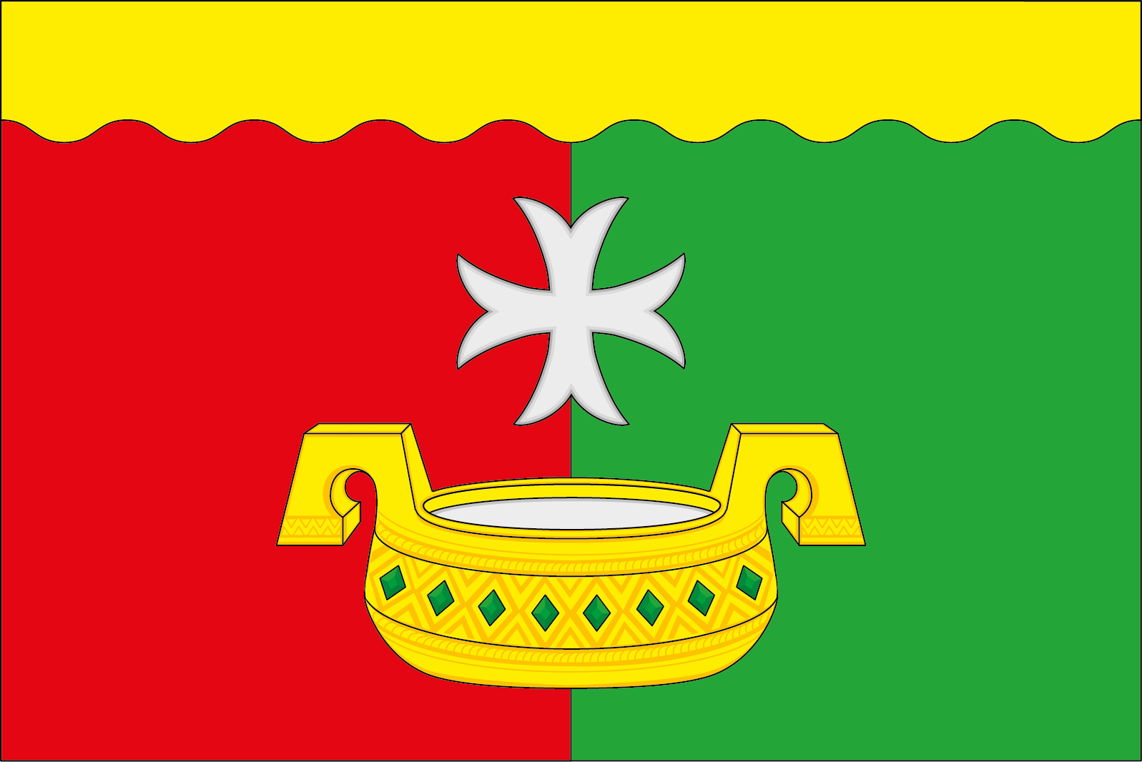

(оборотная сторона)
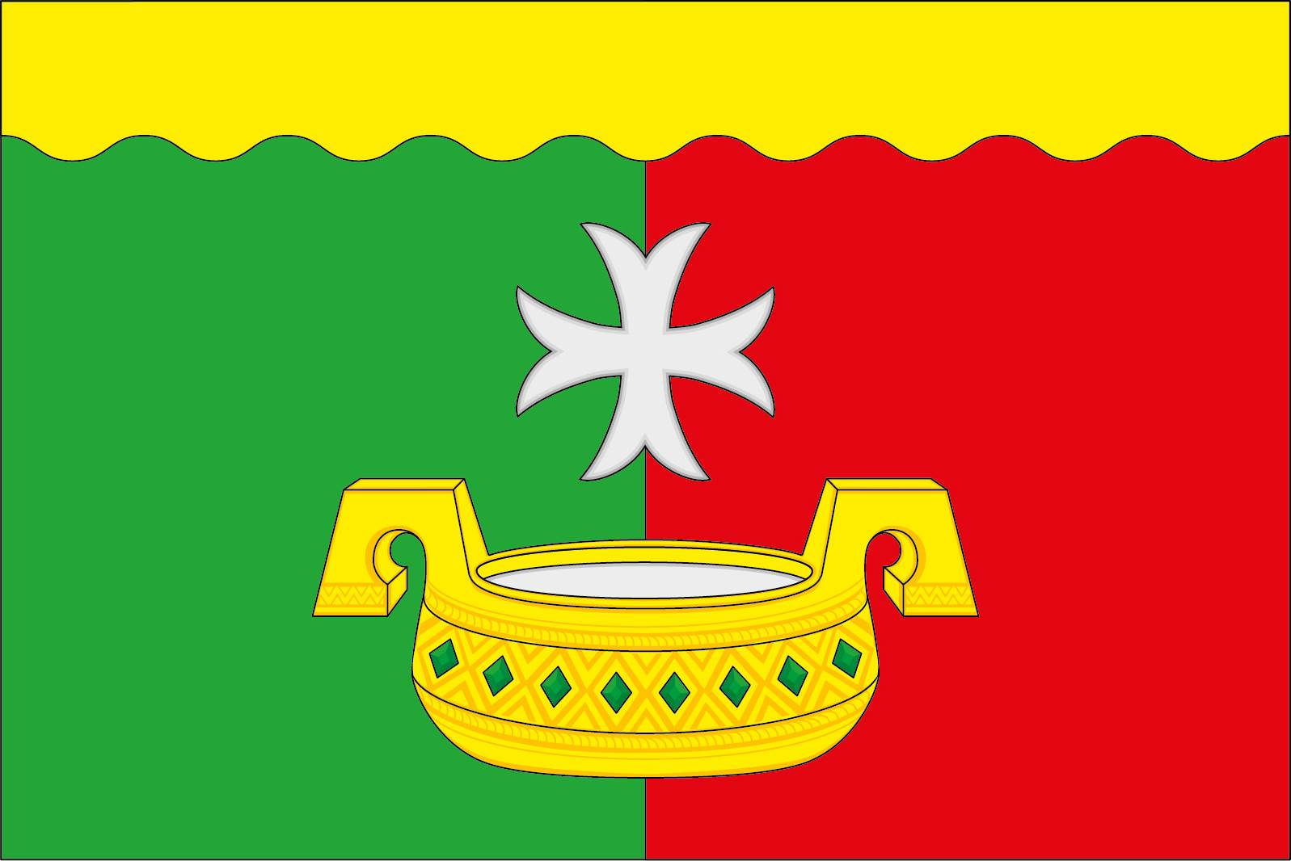

Размещение гербов: 1 – герб РФ или субъекта РФ, 2 – герб муниципального образования, где цифровые обозначения указывают на степень почетности места размещения герба при взгляде от зрителя.

